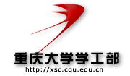**学生工作简报**

**2016年第1期（总第111期）**

2016年3月4日

主办：重庆大学党委学工部

**目 录**

**本期视点** 2

★党委学生工作部与教务处召开工作交流协调会 2

**学工聚焦** 4

★重庆大学举行2014-2015年度精进助学证书颁授仪式 4

★记渝跃团荣获CSS创享俱乐部“最佳团队建设奖” 6

★学工部召开2016年寒假留校本科生宿舍值班工作布置会 7

**虎溪学生工作** 9

★虎溪校区开展2016年新学期开学教学秩序大检查 9

**院系快报** 10

本期视点

**党委学生工作部与教务处召开工作交流协调会**

3月3日下午，党委学生工作部与教务处在学工楼二楼大会议室召开工作交流协调会，校教务处副处长李正良等领导一行五人来到党委学生工作部调研和交流，并就拔尖创新人才培养、学生素质与能力培养、信息化管理等工作交换了意见。学工部部长严太华、副部长罗滌、蒋研川、李永参加会议。

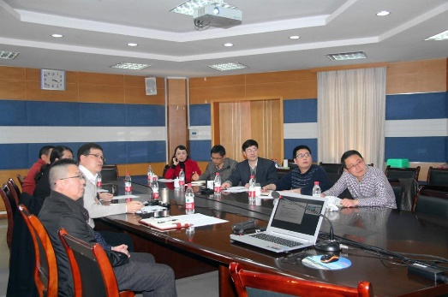严太华首先讲话，他认为，党委学生工作部与教务处的工作交流协调会不仅是分享学习，更是要促进学工部工作进一步的提升和发展。他重点介绍了学工部总体工作思路和取得的成绩，以及2016年学生工作思路和计划，他希望学工部与教务处能加强交流沟通，建立定期协调机制，密切第一课堂和第二课堂的联动和协调，共同提升学生的综合素质和能力，为推进学校一流大学和一流学科的建设培养出一流的高水平学生。

蒋研川、罗滌、李永分别从学生行为分析系统，形势与政策课、军事理论课、学生心理健康课程建设与改革，试读生管理等问题，与教务处同仁展开了热烈的讨论，双方就目前工作中存在的困难和问题提出了各自的看法与意见。

李正良结合学校中心工作和教务处2016年工作要点分析了我校本科学生学习的现状，重点就提高本科教育质量，培养创新拔尖人才，以及构建高水平有特色的人才培养体系等方面提出了意见，他提出，重庆大学不缺有才、有能力的学生，缺少的是正确的引导。他详细介绍了颇具特色的“1+1+2”模式（1名教授，1名青年教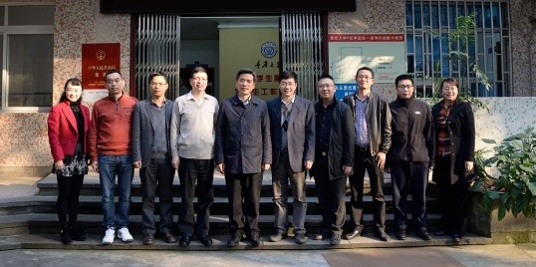师，2名助教），希望能够调整和优化专业结构，培养更多的创新型人才。同时，希望学工部门和教务部门加强沟通和协同，加强与任课教师的联系与沟通，努力提高学生的思想境界，关注拔尖创新人才的培养。

正当与会人员开展激烈讨论的时候，校党委书记周旬来到学工部检查工作，当听说学工部与教务处正在交流研讨工作时，周旬来到会场并听取了两个部门交流的主要内容，对两个部门围绕学校中心工作，积极贯彻落实立德树人，培养拔尖创新人才的交流和协同工作方式给予充分肯定，并与与会人员进行了短暂的交流，对学生工作和教学工作提出了希望和要求，周旬一行还欣然与党委学生工作部和教务处领导合影留念。

**（党委学工部）**

**学工聚焦**

**重庆大学举行2014-2015年度精进助学证书颁授仪式**

1月10日上午，重庆大学精进助学证书颁授仪式在主教学楼504举行。学生工作部部长严太华、香港理工大学原校长、香港精进基金有限公司董事会会长潘宗光教授、精进基金会顾问陆仿真、何锦华、获得 “精进助学金”资助的同学参加了仪式。仪式由党委学工部副部长罗滌主持。

精进助学证书颁发仪式前，重庆大学党委副书记肖铁岩与潘宗光教授在主教贵宾厅就中国传统文化的继承与大学教育，大学生能力培养与综合素质提升、我国大学教育现状及其与国际高等教育的比较、大学家庭学生资助的现状与资助对策等进行了交流。

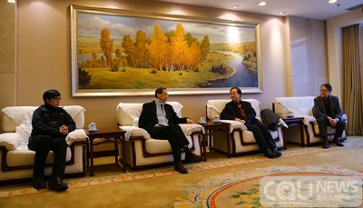颁奖仪式上，严太华代表重庆大学向潘宗光教授一行表示最热烈的欢迎，对精进基金会表示最衷心的感谢，向获得精进助学金的2015级同学表示由衷的祝贺。严太华表示，潘宗光教授是一位知名的教育家，为香港的教育、为国家的教育做了很大的贡献，潘宗光教授非常关心大学生的成长成才，自2005年，香港精进基金会连续11年在我校设立精进助学金，慷慨捐资近600万元，为我校金近300名家庭经济困难学生提供学习和生活上的资助。潘宗光教授更是坚持每年亲自为获得资助的同学颁授证书，与同学沟通交流。

潘宗光勉励同学们，将来要成为国家的栋梁之才，就要学会勤学、反思、明辨，要学会自己解决问题，培养自己的创新意识，提高自己的创新能力。一个人要有能力，更要有道德修养，两者应该和谐发展，这是精进基金的精髓、宗旨，精进给予同学们的不仅仅是经济上的支持和帮助，而是思想的传递，传递做人的态度，同学们应该做一个有学问、有道德的人，并推及影响周边的人。

潘宗光希望，精进爱心社要成为一个家庭，一个传递友谊的桥梁，精进爱心社的每一位成员要成为很好的朋友，珍惜缘分，相互关心、相互帮助。希望同学们有好的前途，成为一个有学问有品德的人。

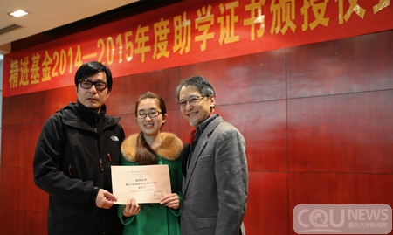美视电影学院池清波代表获得精进助学金的2015级同学发言，池清波表示自己有幸获得精进助学金，成为精进大家庭的一员。走进精进，感受不一样的氛围，感受学长、学姐无微不至的关爱。精进给予的关怀和帮助使自己幸福，精进爱心社也成为自己追求梦想的动力。

池清波说，既然受恩于社会，就应当感恩社会。作为精进大家庭的新成员——2015级获助同学，一定会无私奉献自己的爱心，积极参加社团活动，用实际行动传递爱心，做一个优秀的精进人。

最后，潘宗光、陆仿真、何锦华分别为获得精进助学金的同学颁授证书，并合影与同学们留念。元月9日晚，潘宗光为精进爱心社的同学做了题为“中国文化智慧之道与人生”的讲座。

**（奖贷办）**

**记渝跃团荣获CSS创享俱乐部“最佳团队建设奖”**

重庆大学渝跃团主办、唐立新奖学金其他设立高校及分部共同协办的CSS创享俱乐部“首届男女十佳评选大赛”暨“圣诞奇缘”鹊桥会于2015年12月26日在成都家园国际酒店圆满落幕。

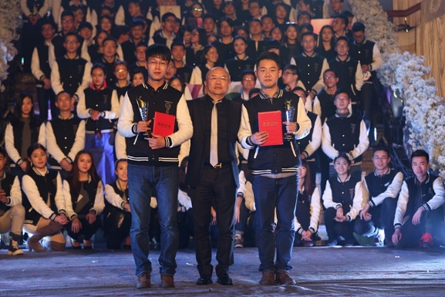经过精彩纷呈、紧张激烈的十佳大赛，当晚成功选拔诞生了CSS创享俱乐部首届男女十佳以及最佳气质奖、最佳风采奖等个人单项奖。重庆大学渝跃团因其对团队的特殊贡献，和浙江大学启新团共同获得CSS创享俱乐部2015年度“最佳团队建设奖”。唐立新亲自为团队负责人颁发证书和奖杯，渝跃团团长李星从唐立新先生手中接过证书和奖杯，这是一份属于所有渝跃团成员的沉甸甸的荣誉，这一刻耀眼的荣光为所有渝跃团人绽放。

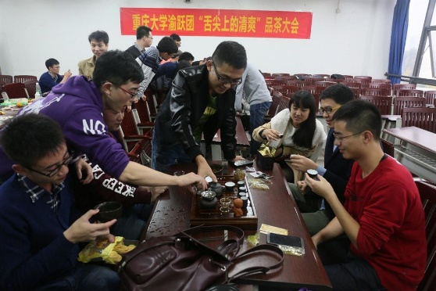一直以来，渝跃团都坚持发扬“尚简朴、耐劳苦、勤学业、爱国家”的重大校训精神，也坚持秉承“学习、创新、分享、互助”的唐奖团队精神，竭心尽力为每一位成员提供锻炼和帮助的机会。渝跃团立足团队里每一位成员的专业背景和发展方向，为大家度身打造了包括学术小组、职业经理人小组以及创业小组等在内的团队内部“三位一体”交流与提升平台，并在了解、掌握大家课余爱好特长的基础上，开设了诸如投资、科技、音乐、体育、美术和养生等兴趣小组，旨在将渝跃团打造成为一个全方位、多维度、高层次的树人平台，将渝跃团真正变成一个能令每一位成员有所乐、有所学、有所悟、有所得的地方。

正如唐总每一次面试或交流的时候反复强调的“学习、创新、分享、互助”这一团队精神一样，也正如他渴望培养出一大批具有全球视野、领导能力、创新意识和社会责任感的复合型精英人才一样，渝跃团无时无刻不在努力践行着这种精神和这份理念。对于团里的每一位成员，无论本科生、硕士或是博士研究生，都将能在这个团队里获得个人的积淀与提升，同时寻觅到志同道合的伙伴共同进步。

**（学生科）**

**学工部召开2016年寒假留校本科生宿舍值班工作布置会**

1月18日下午三点，重庆大学党委学生工作部在一会议室召开了2016年寒假留校本科生宿舍学生值班工作布置会议。学生工作部副部长李永以及寒假自愿报名在宿舍值班的15位同学参加了会议。会议由学工部毕春伟主持。

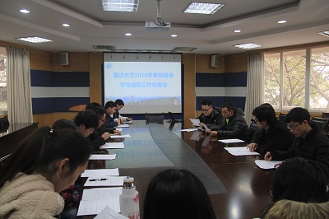首先，毕春伟对寒假值班的工作任务、工作要求进行了详尽解释，并对具体工作做了细致的安排。他指出，危险总是伴随在身边，需要大家时刻保持警惕的状态。同学们要协助宿舍管理员做好假期宿舍的安全、管理工作，遇到违规违纪的事件及时向学校报告，若是发现校内有燃放烟花爆竹的行为，应当及时进行劝阻。他还建议大家规划好自己的假期生活，学习之余也不要忽略锻炼身体，若是进行社会实践则一定要保证自身安全。

接着，李永对自愿参加值班的同学表示感谢，希望同学们在岗位中发扬责任意识与服务意识，提升自身素质。李永强调，假期值班工作主要是做好“工作三部曲”：首先是发现问题，然后是进行劝导并且报告老师，最后需要做好相应的工作记录。当然，自身安全是重中之重，只有自己的安全保证了才能进行其他的工作。

**（学生科）**

虎溪学生工作

**虎溪校区开展2016年新学期开学教学秩序大检查**

2月22日上午，为确保新学期教学工作的正常开展，重庆大学党委常务副书记舒立春、重庆大学副校长杨丹带队对虎溪校区教学秩序进行了大检查。

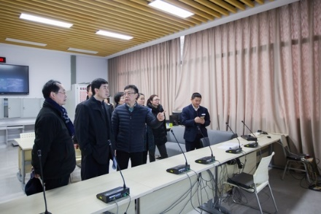校领导一行提前来到综合楼与第一教学楼检查了教师的课前准备情况，随后对课程安排、教室利用率、教学设备等进行了仔细检查，并来到雅思考试教室与物业值班室了解了教学条件保障情况。同时要求，继续做好教学管理和条件保障工作，进一步激发教师授课热情，提高学生听课质量。

参与此次检查的还有校长助理、虎溪校区管委会常务副主任夏之宁，教务处、学生工作部、研究生院、基建规划处、虎溪管委会等能部处和各二级学院党政负责人，学生辅导员及教学管理人员。

**（党委学工部）**

院系快报

【**电气工程学院**】

⯎ 2月26日晚，电气工程学院本科2013级第二党支部在六教召开了本学期的第一次组织生活会。

【**法学院**】

⯎ 2月25日19：00，法学院2015级新学期第一次年级大会在模拟法庭召开。

 

**说明：《学生工作简报》每两周一期，每周一通过办公自动化系统发布，欢迎各学院报送相关活动信息。各学院**[**随时可将最新信息发送到学工部首页**](mailto:可在每月第二周和第四周的周五下午5：00点前将信息发送到学工部信息邮)**右下栏学工信箱xuetongshe06@163.com)。**